Муниципальное бюджетное образовательное учреждение
средняя общеобразовательная школа №96

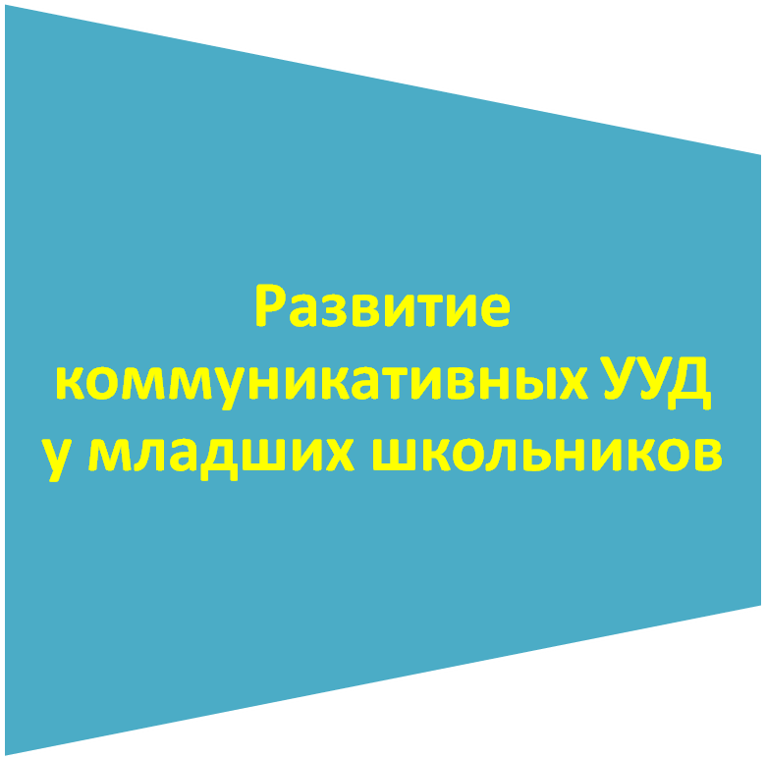

Нижний Новгород
2012
«Опыт ценнее тысячи мнений, рожденных воображением».
М. Ломоносов

ТЕОРЕТИЧЕСКАЯ ЧАСТЬ
Корнева Л. Ю.,  директор МБОУ СОШ №96  г. Нижнего Новгорода | Вступительное слово
Рунова Т.А., доцент кафедры начального образования ГЮОУ ДПО НИРО, к. психол. наук. | Развитие коммуникативных УУД через организацию учебного сотрудничества младших школьников.
Булыгина О.Ю., Куликова Е.В., педагоги начальных классов 1 квалификационной категории МБОУ СОШ №18 г. Дзержинска | Учебное сотрудничество как технология эффективного педагогического обучения младших школьников.
Карташова С.А., педагог начальных классов 1 квалификационной категории МБОУ СОШ №96 г. Нижнего Новгорода | Способы организации группового взаимодействия учащихся.
Абашидзе Н.Е., Апполонова Е.В., педагоги начальных классов высшейквалификационной категории МБОУ СОШ №169 Автозаводского района г. Нижнего Новгорода | Технология парного обучения как системообразующий компонент коллективного способа обучения
Гудкова О.А., педагог начальной школы 1квалификационной категории МБОУ СОШ №5  г. Павлово | Проблемно-диалогическое взаимодействие младших школьников.
Небренчин А.В.,педагог-психолог МБОУ СОШ №96 г. Нижнего Новгорода, соискатель кафедры социальной педагогики, психологии и ПМН образования НГПУ. | Психологическая поддержка развития коммуникативных УУД у младших школьников.

«Если мне скажут – я забуду, если покажут – возможно запомню, если дадут сделать – запомню навсегда».
Восточная мудрость

ПРАКТИЧЕСКАЯ ЧАСТЬ

Мастер-класс учителей – участников эксперимента
«Технологии формирования коммуникативных умений младших школьников»
Карташова С.А., педагог начальных классов 1квалификационнойкатегории МБОУ СОШ №96 г. Нижнего Новгорода | Совместная деятельность обучающихся при организации групповой работы. (Урок математики «…» с обучающимися 1-А класса
Абашидзе Н.Е., Апполонова Е.В., педагоги начальных классов высшей квалификационнойкатегории МБОУ СОШ №169 Автозаводского района  г. Нижнего Новгорода | Обучение детей учебному сотрудничеству при работе в парах. (видеофрагмент урока).
Шанц Л.Л., педагог начальных классов высшейквалификационной категории, Гудкова О.А., педагог начальной школы 1 квалификационной категории МБОУ СОШ №5  г. Павлово | Использование проблемного и проблемно – диалогического обучения на уроках в начальной школе (видеофрагмент урока)
Булыгина О.Ю., Куликова Е.В., педагоги начальных классов 1 квалификационнойкатегории МБОУ СОШ №18  г. Дзержинска | Формирование коммуникативных навыков и дружеских взаимоотношений при проведении игр на общение (тренинг с участниками семинара).
Круглый стол « Подведение итогов семинара»
Собраться вместе – это начало, держаться вместе – это прогресс, работать вместе – это успех».

ОРГАНИЗАЦИОННАЯ ГРУППА СЕМИНАРА

Корнева Л. Ю., директор МБОУ СОШ №96 г. Нижнего Новгорода.

Ершова Н. Ю., заместитель директора по УВРМБОУ СОШ №96 г. Нижнего Новгорода.
Карташова С.А., педагог начальных классов 1 квалификационной категории МБОУ СОШ №96 г. Нижнего Новгорода.
Небренчин А.В., педагог-психолог МБОУ СОШ №96 г. Нижнего Новгорода.

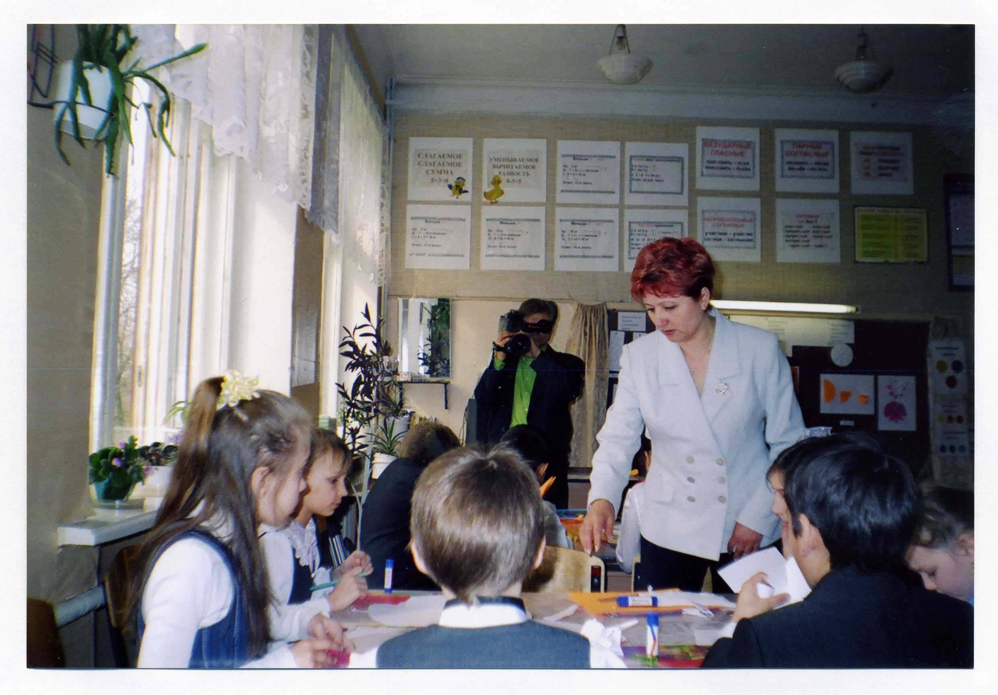
Нижний Новгород
2012

